Họ và tên: Nguyễn Thành Đạt

MSSV: 6351071016

Lớp: CNTT - K63

**BÁO CÁO BÀI TẬP LAB5**

🙣🙡🙣🙡🙣🙡🙣🙡

***Với mỗi bài tập dưới đây, SV paste vào đây hình ảnh minh chứng chạy chương trình thành công.***

***Lưu ý: Hình chụp phãi rõ ràng, không nhòe/mờ và phải có hiện thanh taskbar của màn hình Desktop.***

**-------------------------------------**

**Phần 1: Cài đặt và cấu hình WDS**

***Yêu cầu 1:*** SV chụp hình màn hình Summary trên máy ALT_WS2016_<MSSV> như hình trong trang 20 trong tài liệu tham khảo 3.

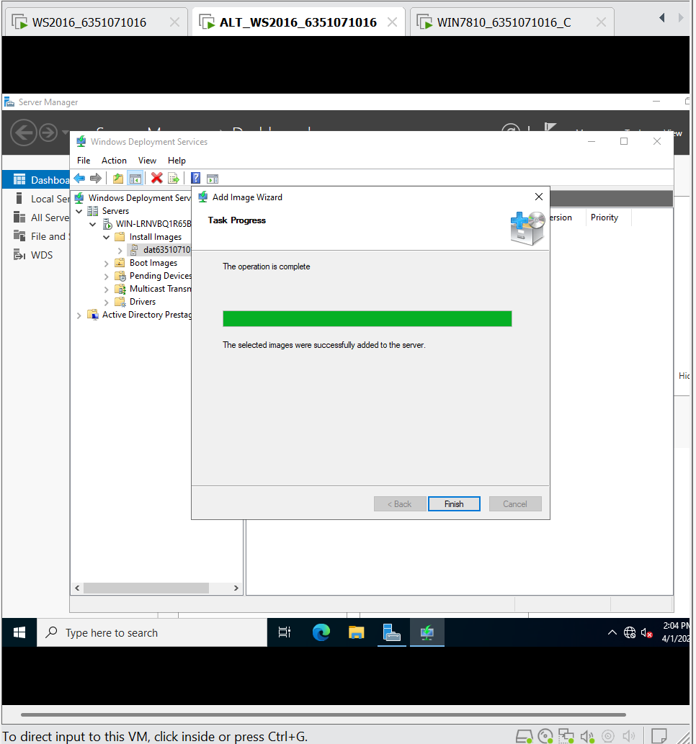

***Yêu cầu 2:*** SV chụp hình thêm vào thành công Image Wizard trên máy ALT_WS2016_<MSSV> như hình thứ hai trong trang 25 của tài liệu tài liệu tham khảo 3.

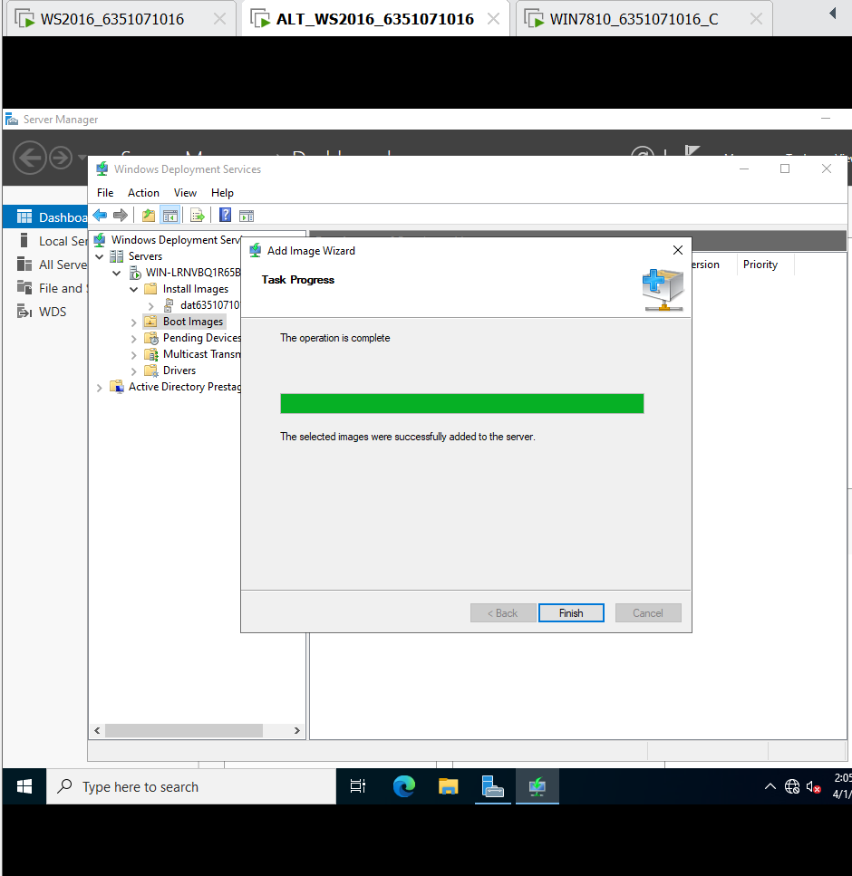

***Yêu cầu 3:*** SV chụp hình thực hiện Boot vào card mạng trên máy ALT_WS2016_<MSSV> như hình thứ nhất trong trang 26 của tài liệu tài liệu tham khảo 3.

…

**Phần 2.1: Cấu hinh IIS với Single Website**

***Yêu cầu 4:*** SV chụp hình màn hình Add Website trên máy ALT_WS2016_<MSSV> như trong hình trang 38 của tài liệu tham khảo 3.

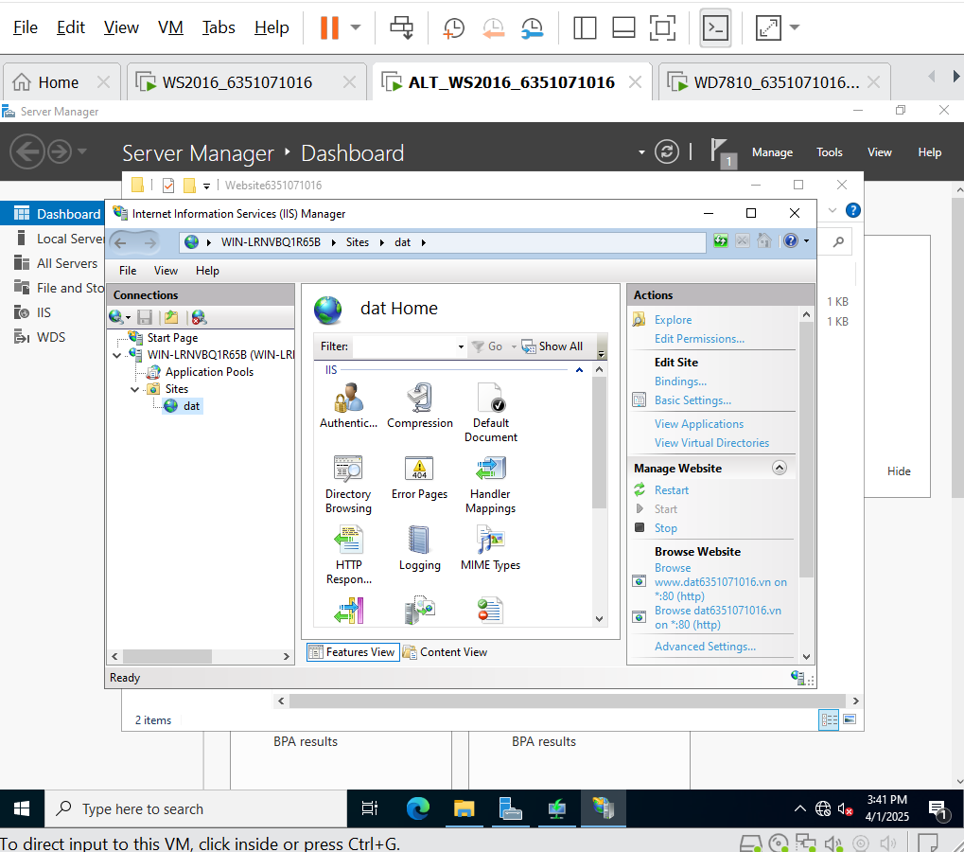

***Yêu cầu 5:*** SV chụp hình màn hình trên máy ALT_WS2016_<MSSV> như hình thứ nhất của trang 39 của tài liệu tham khảo 3.

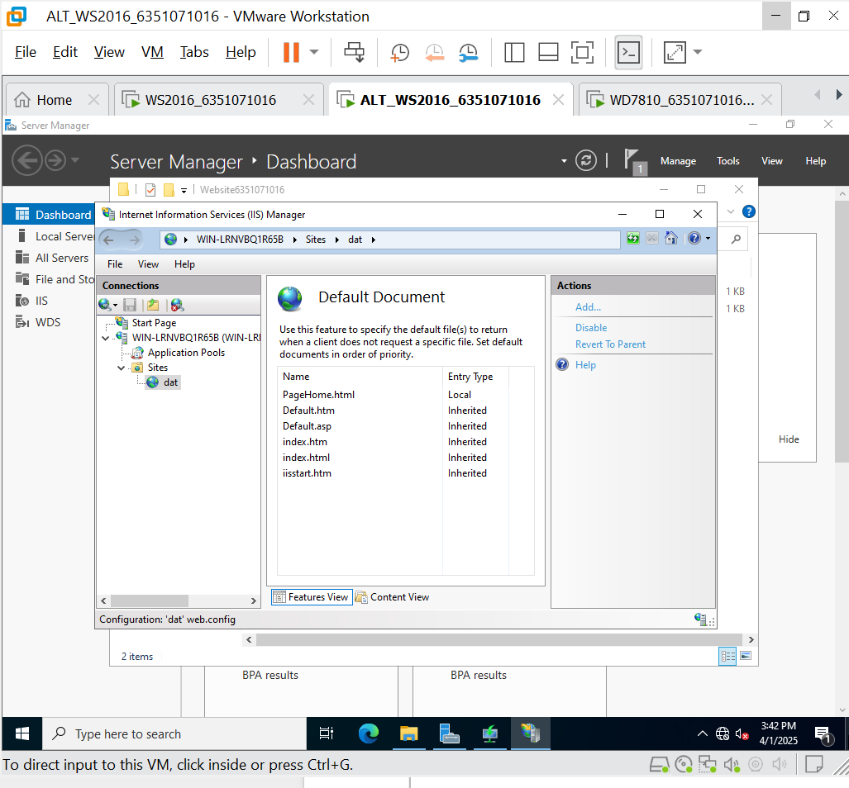***Yêu cầu 6:*** SV chụp hình màn hình truy cập website thành công trên máy Win7810_<MSSV>_C như hình thứ nhất của trang 39 của tài liệu tham khảo 3.

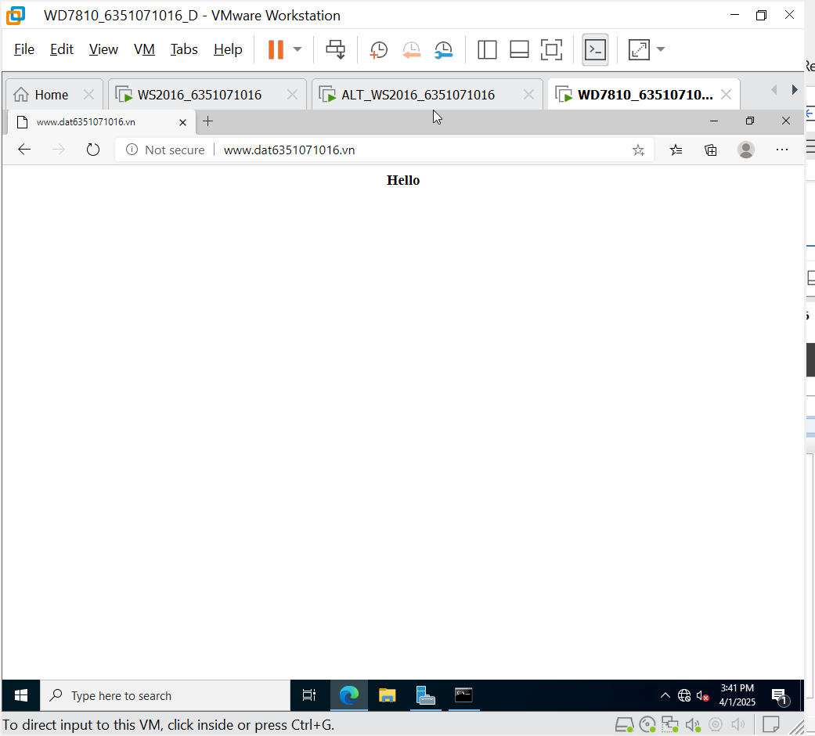

**Phần 2.2: Cấu hình IIS Multi Website kết hợp với DNS Server**

***Yêu cầu 7:*** SV chụp hình màn hình Kiểm tra phân giải địa chỉ IP sang tên miền trên máy WS2016_<MSSV> như hình thứ nhất trang 44 của tài liệu tham khảo 3.

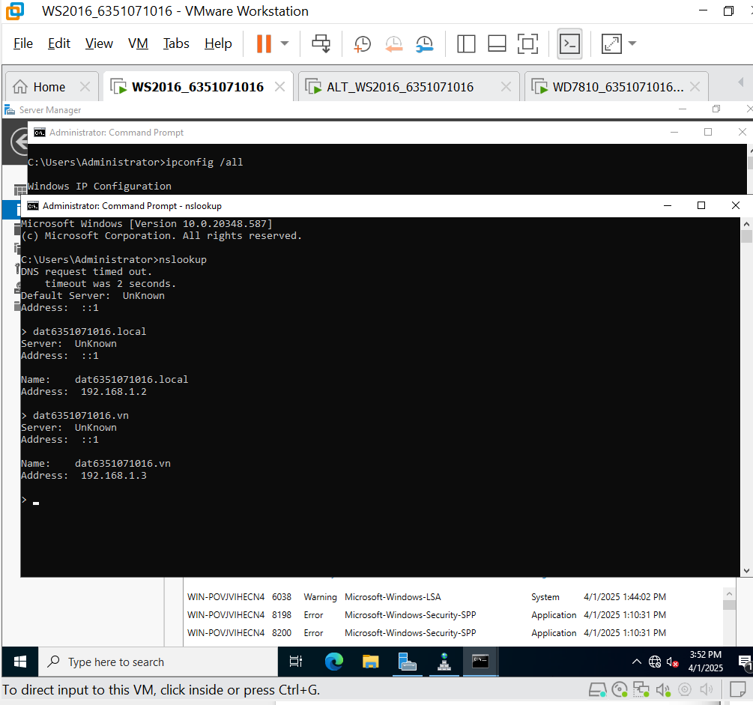

***Yêu cầu 8:*** SV chụp hình màn hình trên máy ALT_WS2016_<MSSV> như hình thứ nhất trang 48 của tài liệu tham khảo 3.

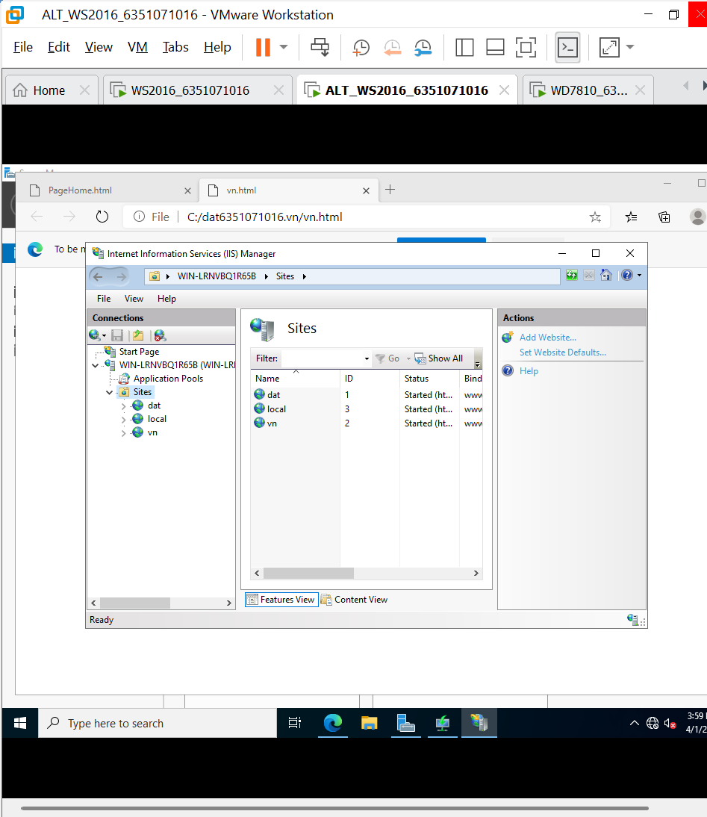

***Yêu cầu 9:*** SV chụp hình màn hình trên máy Win7810_<MSSV>_C như hình thứ hai trang 48 của tài liệu tham khảo 3.

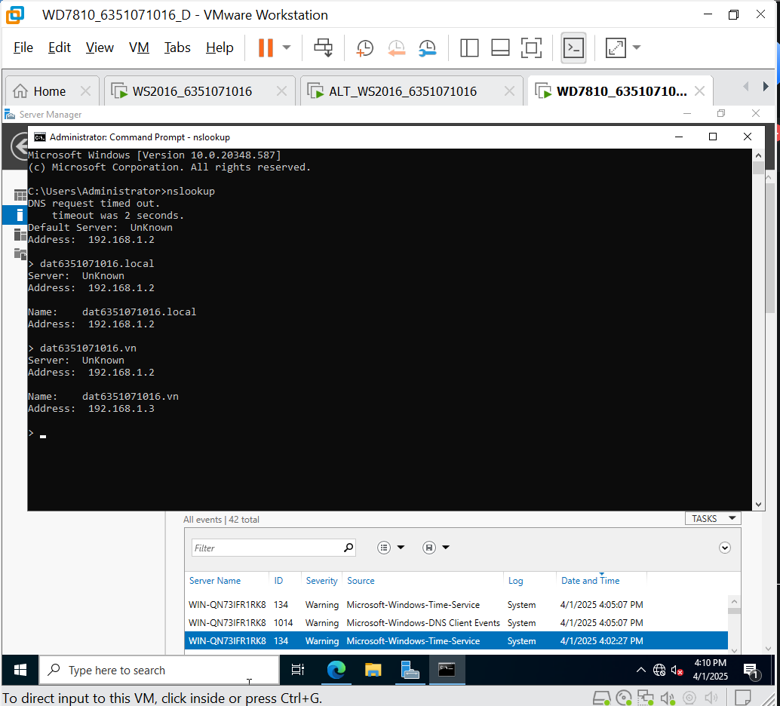

***Yêu cầu 9:*** SV chụp 3 hình trên máy Win7810_<MSSV>_C thể hiện kết quả tuy cập 3 tên miền website như 3 hình trong trang 49 của tài liệu tham khảo 3.

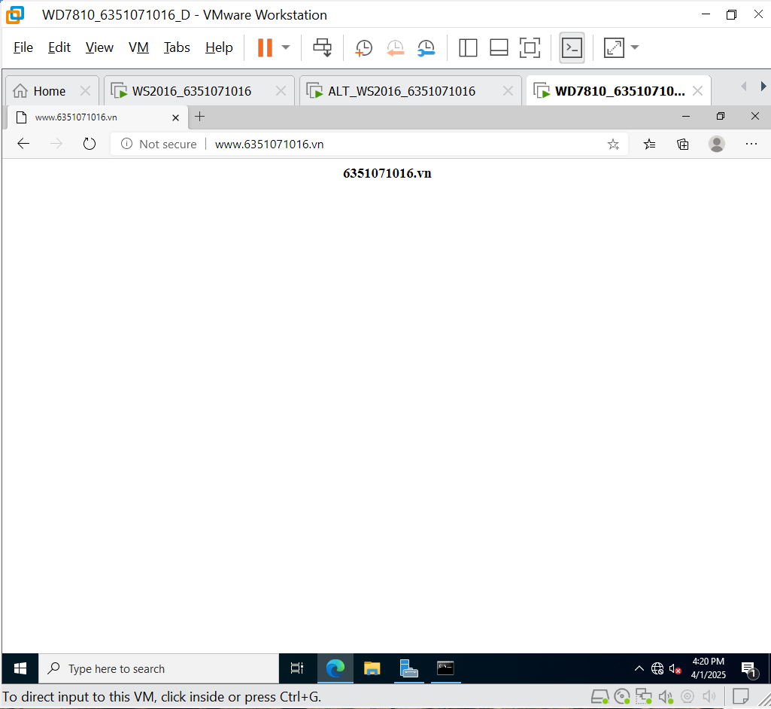

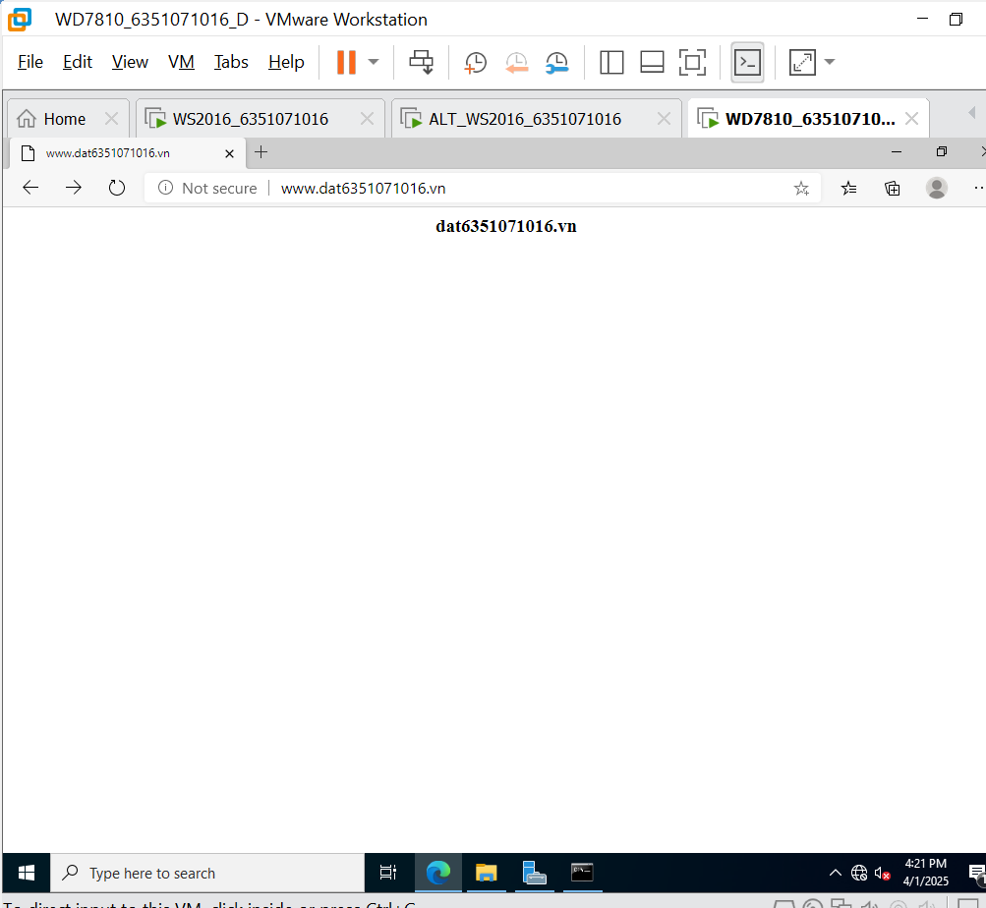

**Phần 3: Cài đặt và cấu hình RODC (Read Only Domain Controller).**

***Yêu cầu 10:*** SV chụp hình màn hình Deployment Configuration trên máy ALT_WS2016_<MSSV> như trong hình trang 83 của tài liệu tham khảo 3.

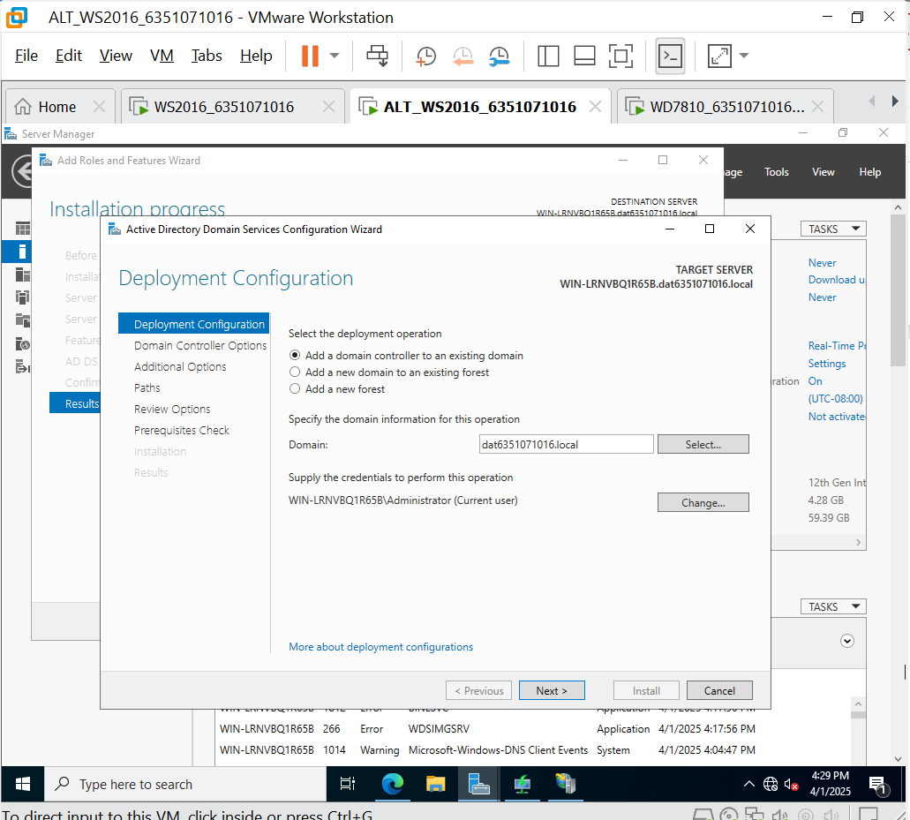

***Yêu cầu 11:*** SV chụp hình thêm thành công tài khoản người dùng <MSSV>us2 trong màn hình RODC Option trên máy ALT_WS2016_<MSSV> như trong hình trang 87 của tài liệu tham khảo 3.

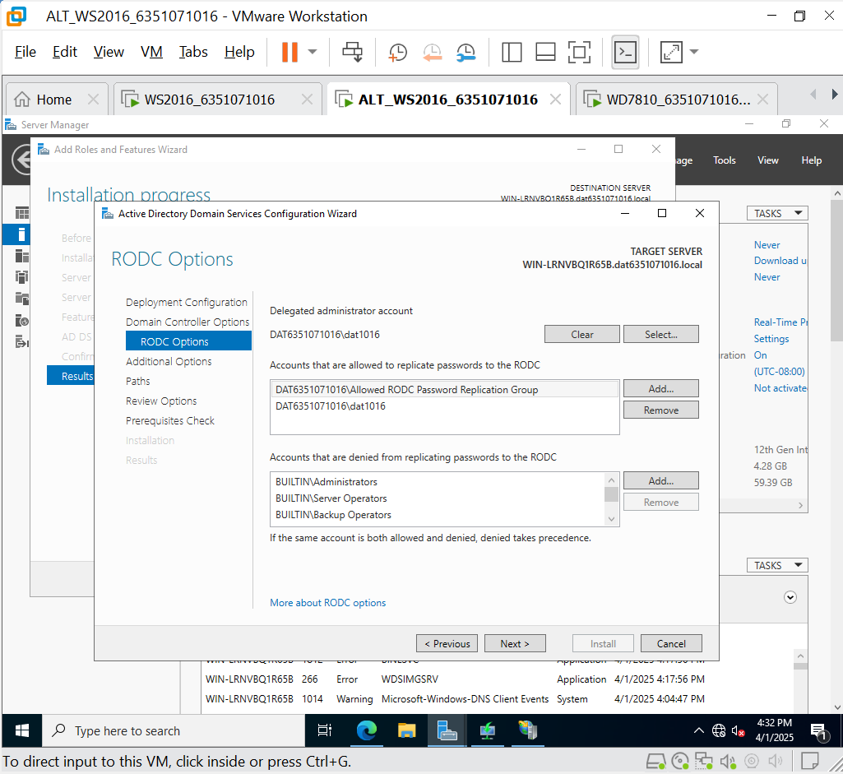

***Yêu cầu 12:*** SV chụp hình Summary trên máy ALT_WS2016_<MSSV> như trong hình trang 101 của tài liệu tham khảo 3.

*…*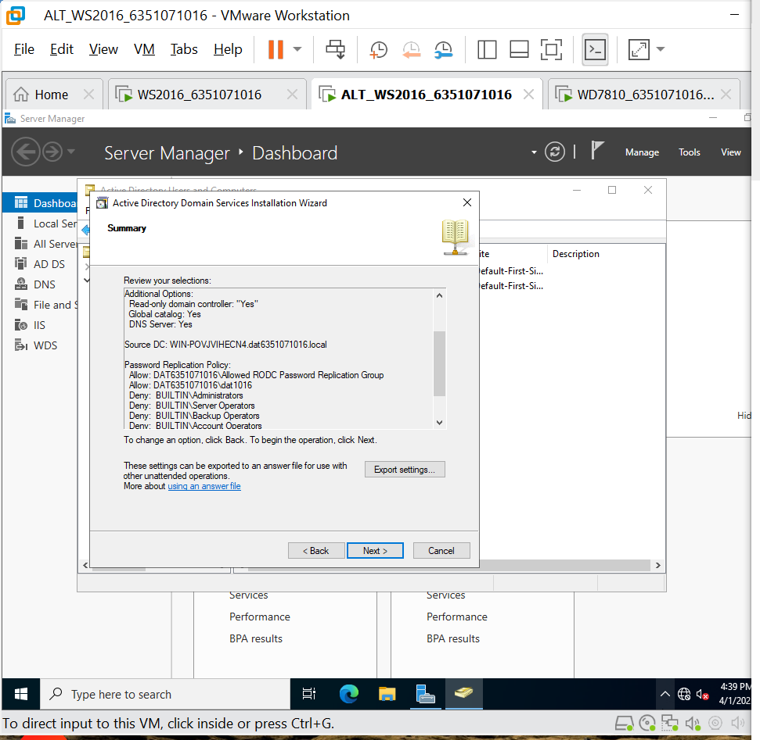**Phần 4: Cấu hình dịch vụ VPN Server (Client to Site).**

***Yêu cầu 13:*** SV chụp hình ping địa chỉ IP trên máy ALT2_WS2016_<MSSV> như hình thứ nhất trang 209 của tài liệu tham khảo 3.

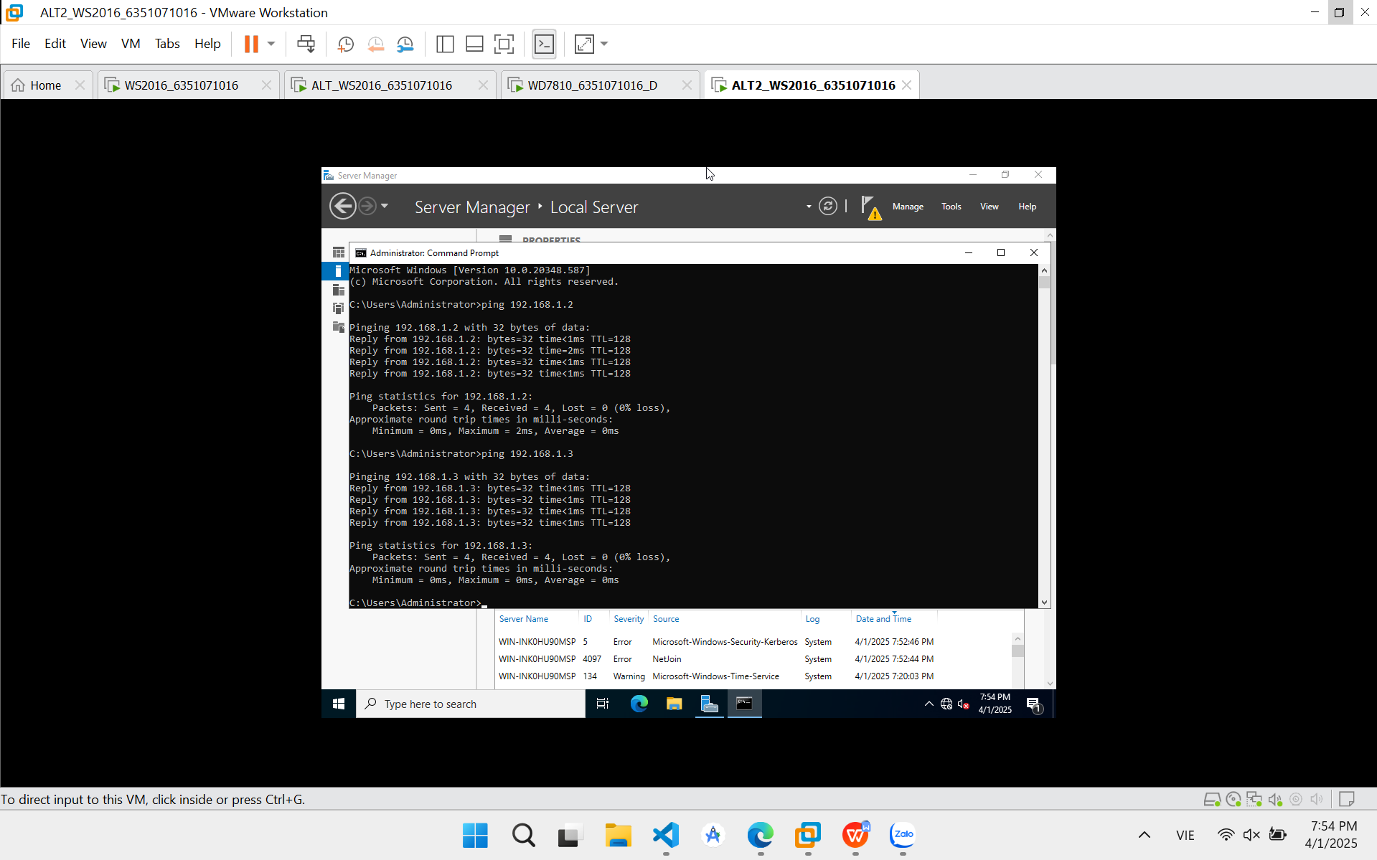

***Yêu cầu 14:*** SV chụp hình cài đặt VPN Server trên máy ALT2_WS2016_<MSSV> như hình trong trang 214 của tài liệu tài liệu tham khảo 3.

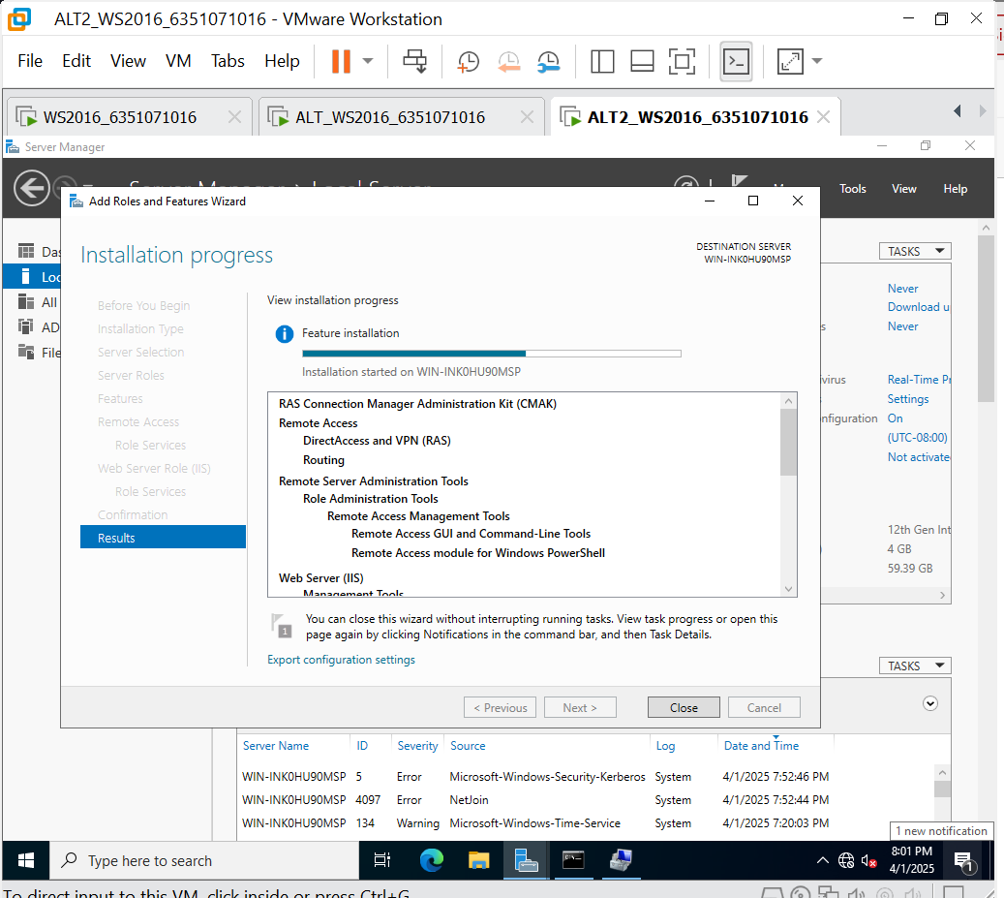

***Yêu cầu 15:*** SV chụp 2 hình kiểm tra kết nối VPN thành công và ping được đến địa chỉ IP của máy ALT_WS2016_<MSSV> từ máy client Win7810_<MSSV>_C như hai hình trong trang 233 của tài liệu tham khảo 3.

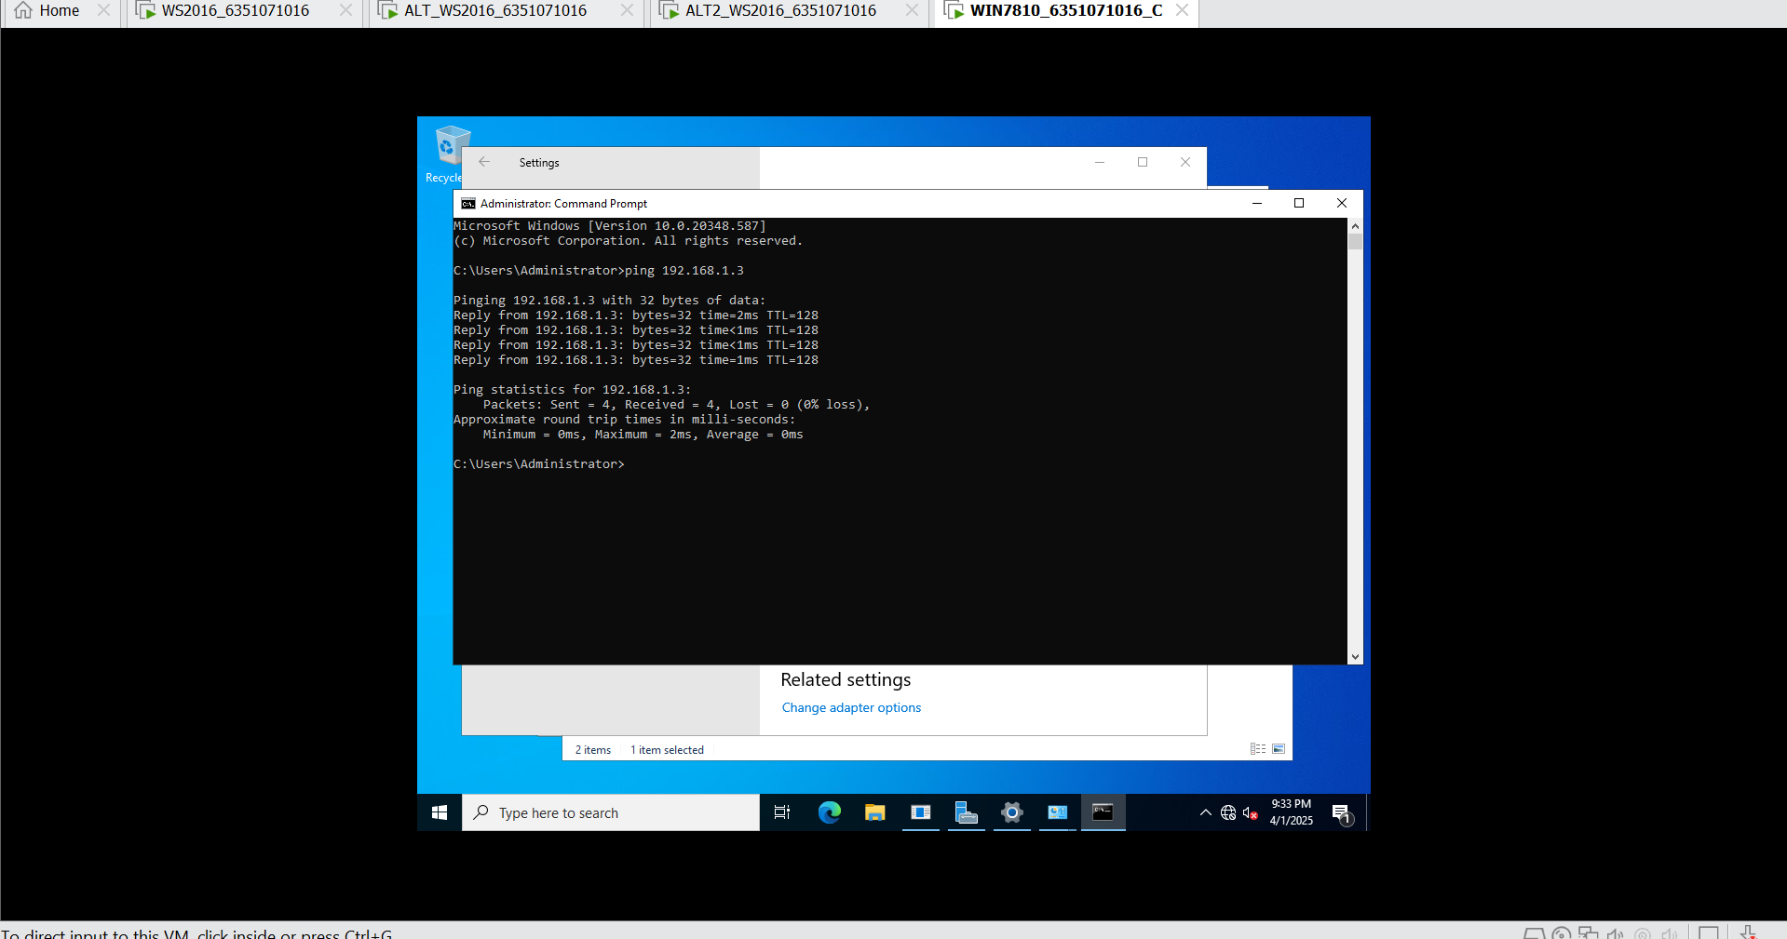

***Yêu cầu 16:*** SV chụp hình kiểm tra truy cập thành công vào thư mục Data_<MSSV> đang có trên máy chủ ALT_WS2016_<MSSV> từ máy client Win7810_<MSSV>_C như hình trong trang 234 của tài liệu tham khảo 3.

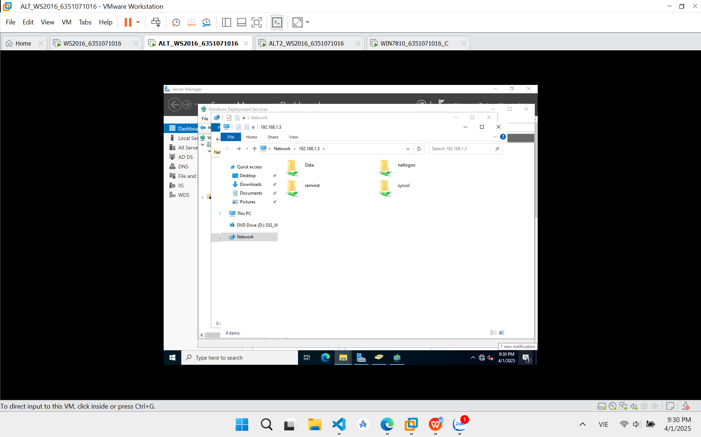

**Phần 5: Cài đặt và cấu hình dịch vu VPN (Site to Site).**

***Yêu cầu 17:*** SV chụp hình danh sách các VPN vừa được cấu hình trên máy ALT2_WS2016_<MSSV> như hình trong trang 273 của tài liệu tham khảo 3 (không cần chụp của số option Connect).

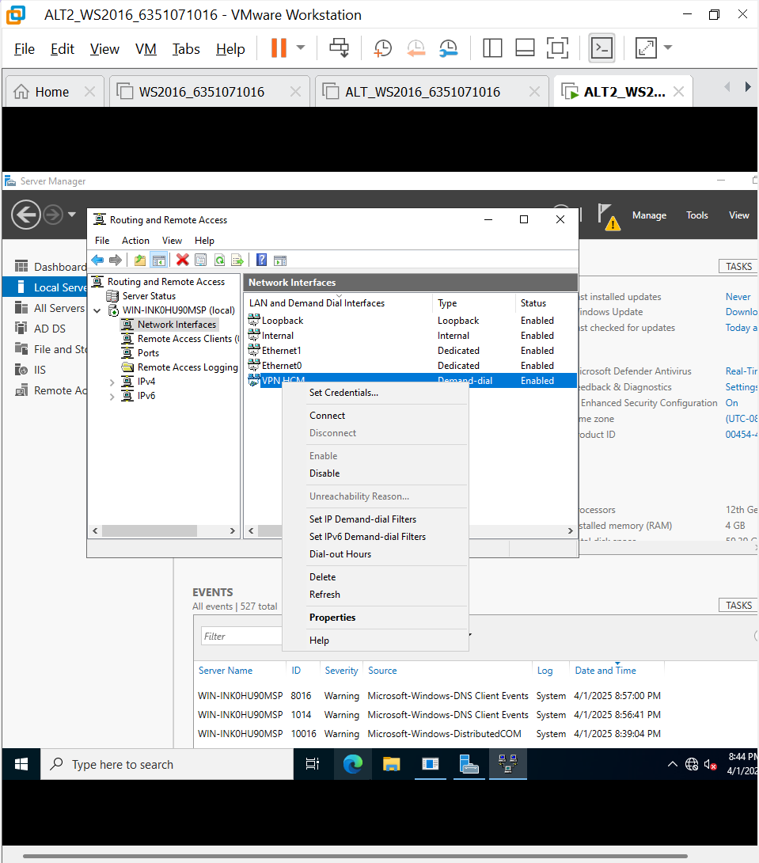

***Yêu cầu 18:*** SV chụp hình kiểm tra kết nối từ VPN HCM đến VPN HANOI thanh công từ máy ALT2_WS2016_<MSSV> như hình thứ nhất trong trang 275 của tài liệu tài liệu tham khảo 3.

…

***Yêu cầu 19:*** SV chụp hình kiểm ping đến địa chỉ IP của máy WS2016_<MSSV> thanh công từ máy client Win7810_<MSSV>_C như hình thứ hai trong trang 275 của tài liệu tài liệu tham khảo 3.

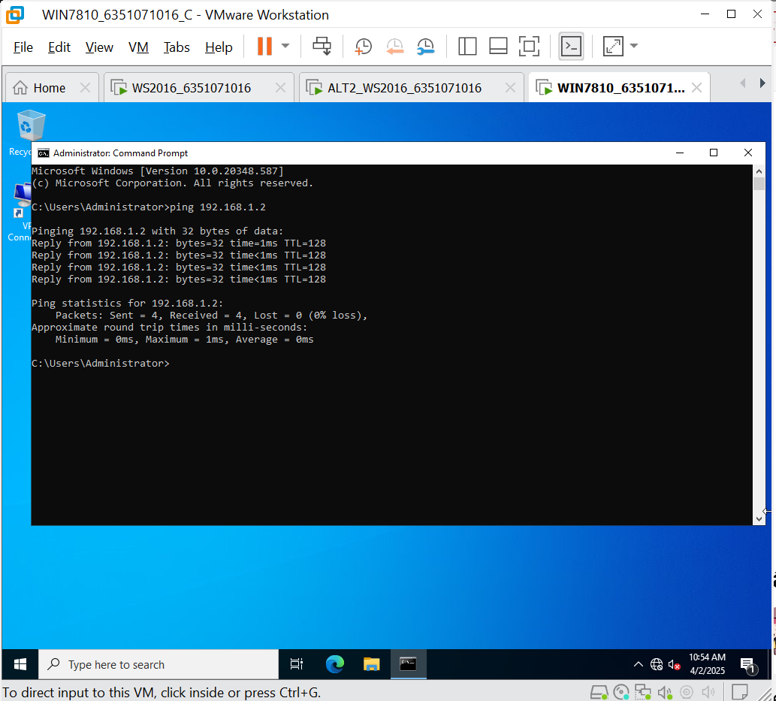

**Phần 6: Cài đặt và cấu hình dịch vụ VPN Server (Client to Site) –SSTP.**

***Yêu cầu 14:*** SV chụp hình cài đặt dịch vụ CA trên máy chủ WS2016_<MSSV> như hình trong trang 282 của tài liệu tài liệu tham khảo 3.

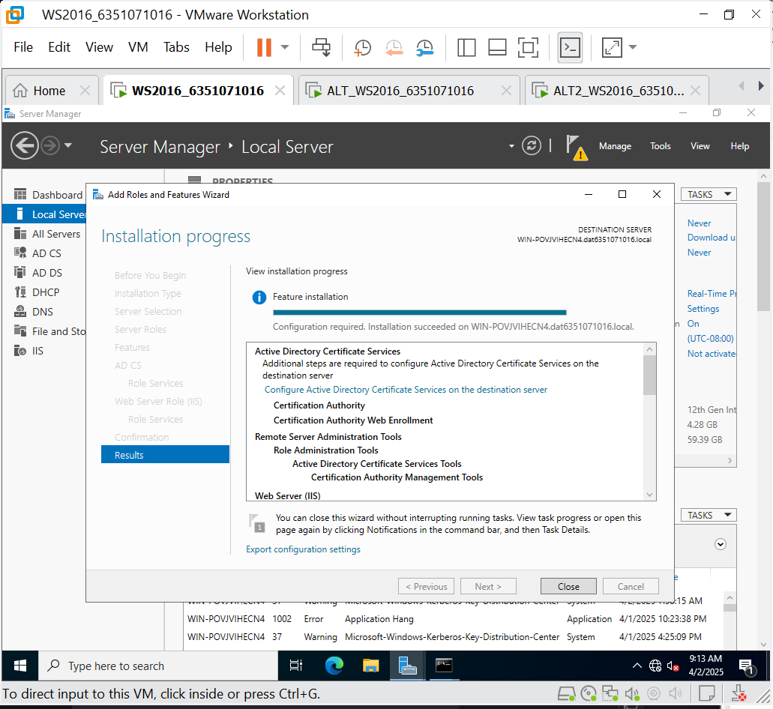

***Yêu cầu 15:*** SV chụp lại màn hình AD – CS Confirmation trên máy chủ WS2016_<MSSV> như hình trong trang 291 của tài liệu tài liệu tham khảo 3.

…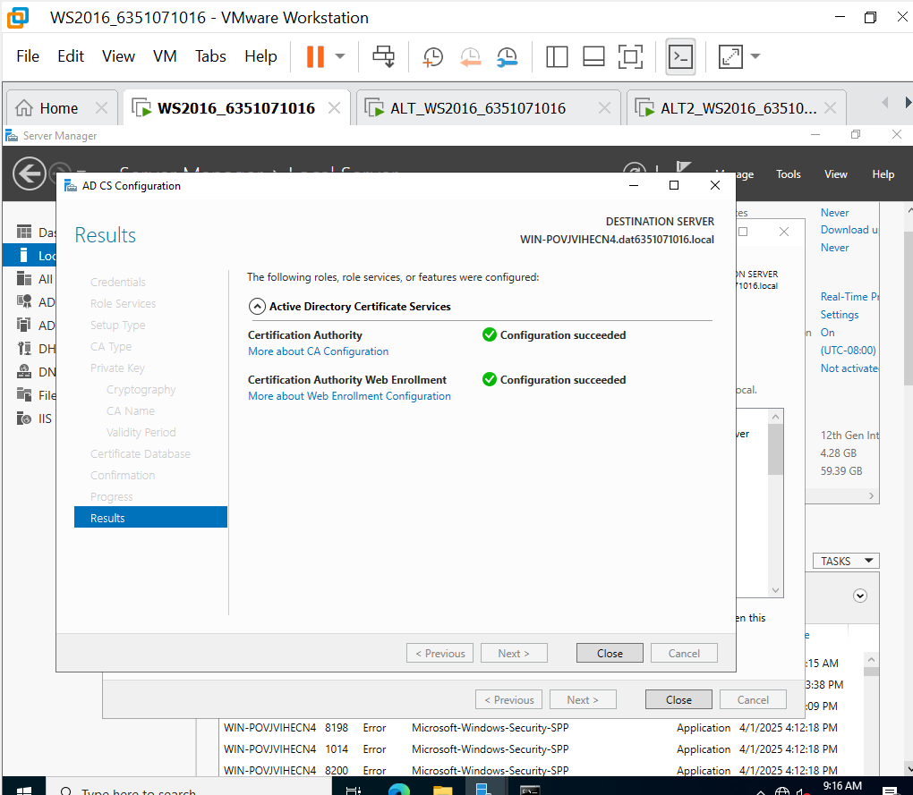***Yêu cầu 16:*** SV chụp màn hình cài đặt thành công dịch vụ SSTP trên máy chủ ALT_WS2016_<MSSV> như hình trong trang 309 của tài liệu tài liệu tham khảo 3.

…

***Yêu cầu 17:*** SV chụp màn hình download thành công chứng chỉ CA trên máy client Win7810_<MSSV>_C như hình trong trang 325 của tài liệu tài liệu tham khảo 3.

…